НОД «Посев семян кресс-салата в плодородную почву»

Цель:

Дать представление о пробуждении семян кресс-салата, приемах его возделывания.

Задачи:

* систематизировать знания детей о процессе посадки растений на примере кресс-салата;
* сформировать практические навыки посадки растений;
* развить связную речь детей, упражнять в счете;
* организовать деятельность, направленную на воспитание эмоционального, заботливого отношения детей к природе.

Ребята, я приехала к вам по.поручению ученых-исследователей. Они передали для вас письмо. Читаю.

«Здравствуйте, ребята! Мы знаем, что вы очень умные, сообразительные и всегда хотите много знать, поэтому посылаем вам семена кресс-салата, предлагаем провести опыт в пробуждении семян. Результат, который получите, зарисуйте в своих дневниках наблюдений» Ученые-исследователи предлагают вам стать исследователями. Нам предстоит трудная работа. Пойдем к столам в нашу «лабораторию»

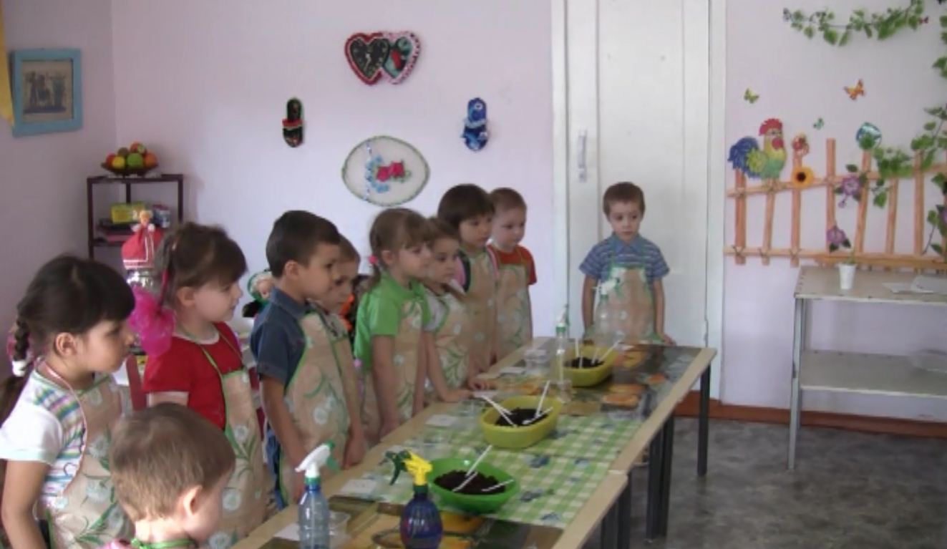

* Посмотрите, что вы видите? (семена)
* Я насыплю каждому семена на листок, а вы рассмотрите их внимательно, потрогайте их на ощупь.
* Какие они? (мелкие, овальные, коричневые, гладкие, твердые)
* Как вы думаете, они живые?

1

* Семен живые, но сейчас они спят, но если создать неооходимыечусловия, семена проснутся.
* Скажите, можем ли мы посадить в грунт в настоящее время года семена?
* Почему? (холодно, лежит снег)
* Но растения мы можем вырастить у себя в «лаборатории» Для этого семена нужно разбудить.
* Вспомните, что нужно для роста и развития живого существа, (почва, тепло, свет-солнце, вода)

(модели выставляю)

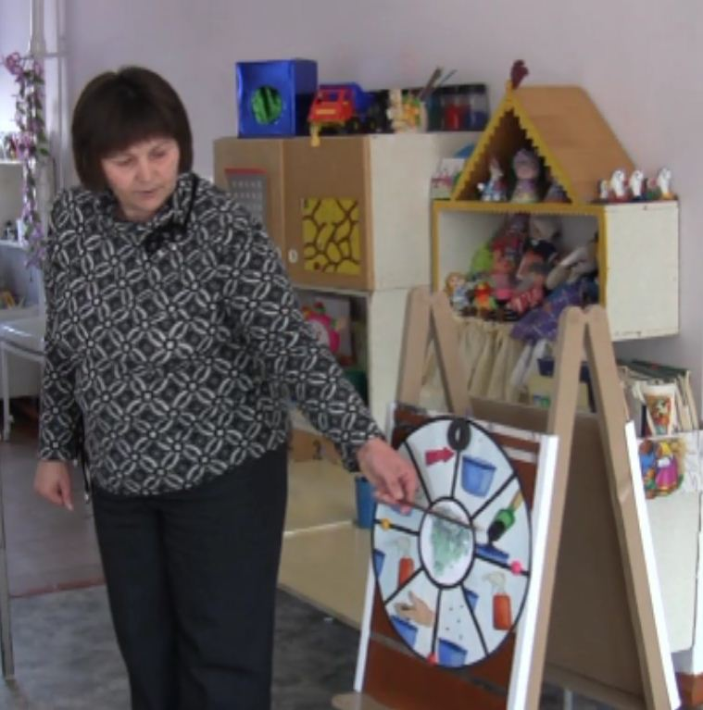

Ребята, посмотрите, я привезла кресс-салат, который ученые-исследователи вырастили, только вместо почвы взяли влажную вату, прикрыли крышечкой. Наши семена проснулись. А как вы думаете, они смогут вырасти? Почему? Правильно: в почве есть питательные вещества, необходимые растениям, а в вате - нет.

Посмотрите, я приготовила для вас на столе баночки, в них будем пробуждать семена кресс-салата.

Но, прежде чем начать работу, мы разомнем наши пальцы (погреть ладошки, несколько раз согнуть и разогнуть пальцы с напряжением); обратимся к солнцу (упражнение «Здравствуй, солнце»)

Практическая часть.

Обратите внимание на схемы посадки семян в землю? Что необходимо сделать в начале работы? Что потом? И чем закончить работу?

Вопросы педагога и ответы детей:

* что нужно поместить в пустую баночку, прежде чем посеять семена? (землю)
* что нужно сделать, чтобы почва стала влажной? (полить)
* а потом нужно разместить семена так, чтоб они не прикасались (не мешали) друг другу просыпаться.

Идет работа детей.

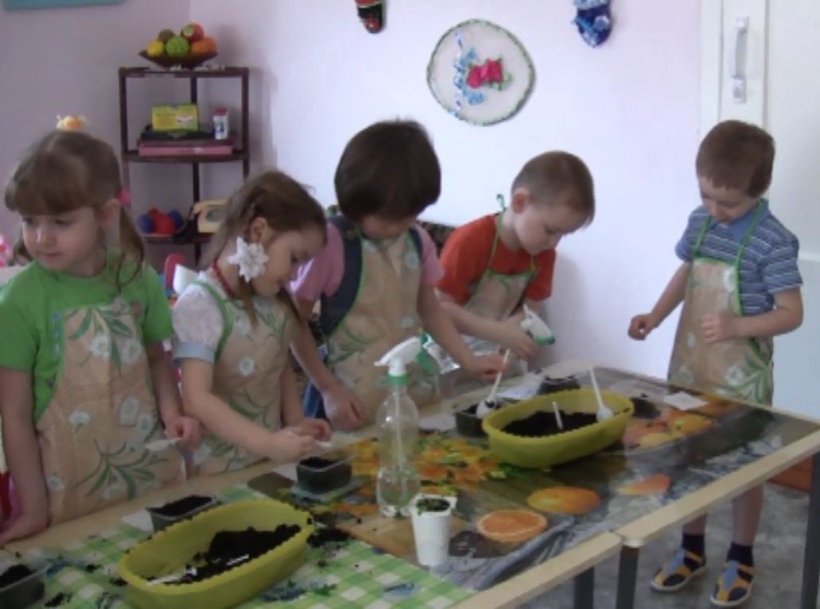

Рассказ воспитателя о кресс-салате.

* Скажите, куда необходимо поставить баночки'? (на окно)
* Почему? (чтобы семена получили тепло, свет - ведь она живые существа)

В листах наблюдений вы будете отслеживать и фиксировать развитие кресс- салата.

В первом - нарисуйте семечко...

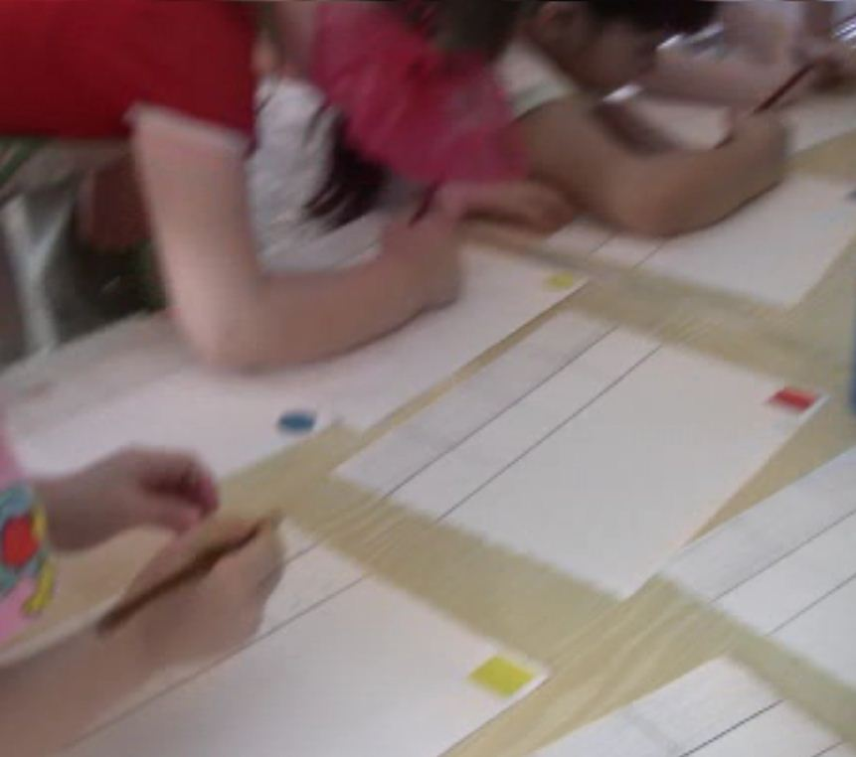

* ...Ребята, чтобы вырастить семена кресс-салата на улице, в открытом грунте, какие условия необходимы? (вода, свет, тепло)
* Предлагаю отразить это в рисунке, пальчиками.
* Пройдите к столу с краской. Вместо кисти у нас будут пальчики, берем краску и изображаем перечисленные условия.

Итог.

Чему вы научились сегодня? Как вы думаете, пригодятся вам ваши умения сеять семена?

Я рада, что помогла вам узнать новое и полезное.